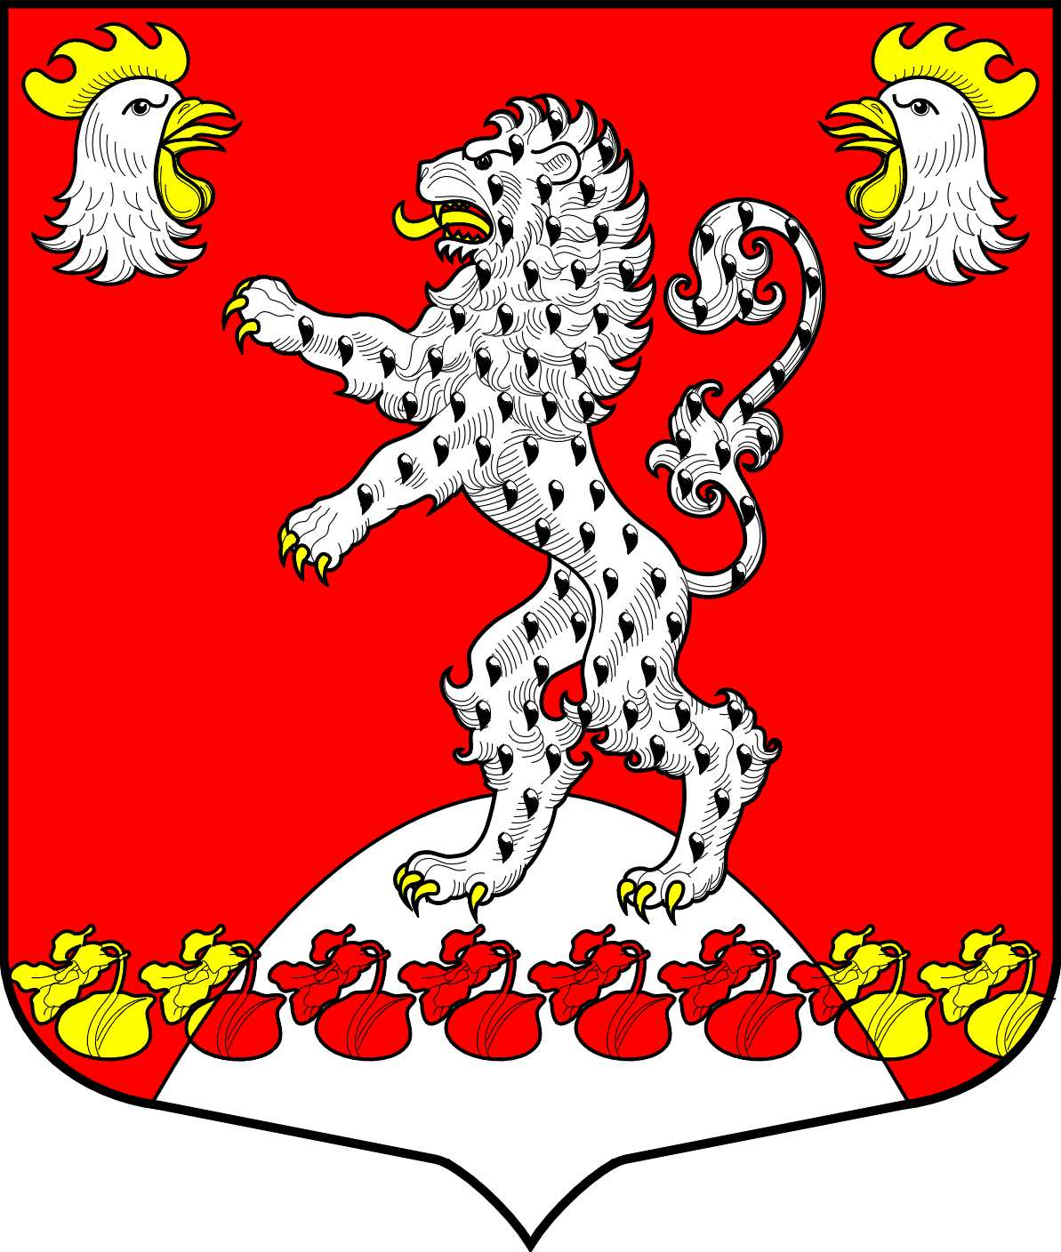 |  | Администрация Русско-Высоцкого сельского поселения Ломоносовского муниципального района Ленинградской области  РАСПОРЯЖЕНИЕ
 |  |  |  |  |  | № | 29-р
от | 29.09.2025 года |  | с. Русско-Высоцкое
О переходе на регулярное отопление на территории
Русско-Высоцкого сельского поселения Ломоносовского муниципального района Ленинградской области

В связи с прогнозом о резком понижении температуры наружного воздуха, в соответствии с Правилами подготовки и проведения отопительного сезона в Ленинградской области от «19» июня 2008 г. № 177 «Об утверждении правил подготовки и проведения отопительного сезона в Ленинградской области», Распоряжением администрации Ломоносовского муниципального района Ленинградской области от 29.09.2025г. № 280-р/25:

- Теплоснабжающей организации ООО «Тепловая Компания Северная» приступить к регулярному отоплению зданий всех назначений на территории Русско-Высоцкого сельского поселения с 01.10.2025г.
2. Контроль за исполнением настоящего распоряжения возложить на заместителя главы администрации А.И. Бырдина.

Глава Русско-Высоцкого сельского поселения Л.И. Волкова.

